|  |  |  |
| --- | --- | --- |
|  | ***Atividade Individual***  1º Semestre 2025 | |
| Curso: **Tec Desenv. Sistemas** | Local: **SENAI NORTE** | |
| Disciplina: **Programação Aplicativos** | Professor: **Sergio Luiz** | |
| Aluno (a)**:** | Turma: | Período / Turno: |
| Instruções:  **( x ) Sem consulta ( ) Com consulta.** | Data:  **11 / 02 / 2025** | Valor: |

**LISTA DE ATIVIDADES 001**

**Orientações:** Cole o LINK do repositório das atividades abaixo que foram desenvolvidas em sala de aula.

**COLE AQUI O LINK: _______________________________________**

* **Lista01_Nome_Sobrenome (Exemplo: Lista01_SergioSilveira**

Dentro dessa pasta deve conter os códigos Python.

* **Salve os códigos dos exercícios da seguinte forma :**

Exe01_NomeSobrenome ,Exe02_NomeSobrenome, Exe03_NomeSobrenome...

* Para cada questão abaixo cole o código desenvolvido e o print da tela executada.

**EXE 001** . **-** Peça dois números. Se o primeiro for maior que o segundo, exiba primeiro o segundo número e depois o primeiro número, caso contrário, mostre primeiro o primeiro número e depois o segundo.

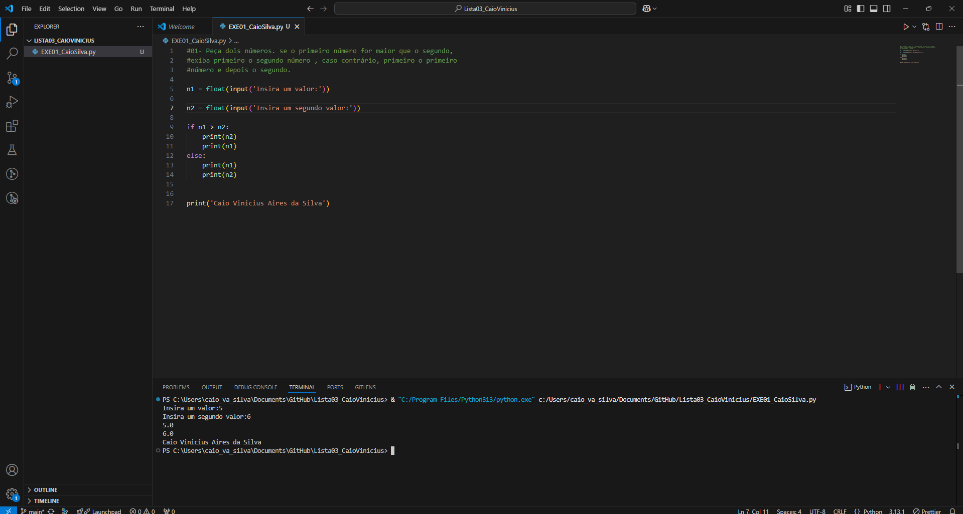

**EXE 002** - Peça ao usuário para inserir um número inferior a 20. Se ele inserir um número 20 ou mais, exiba a mensagem "Muito alto", caso contrário, exiba "Obrigado".

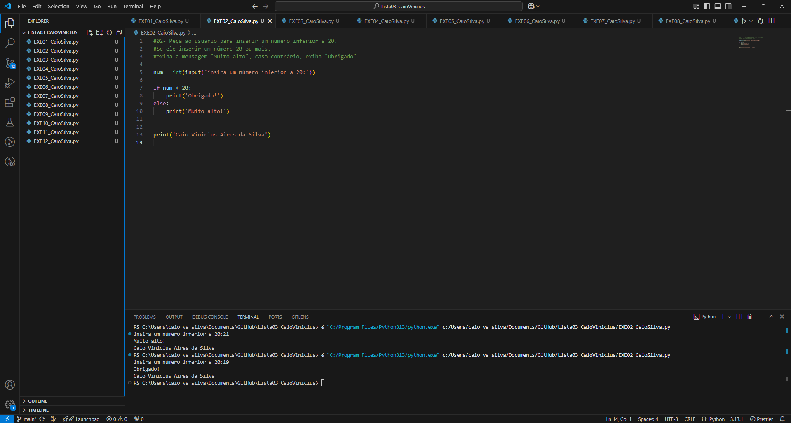

**EXE 003** - Peça ao usuário para inserir um número entre 10 e 20 (inclusive). Se ele inserir um número dentro desse intervalo, exiba a mensagem "Obrigado", caso contrário, exiba a mensagem "Resposta incorreta".

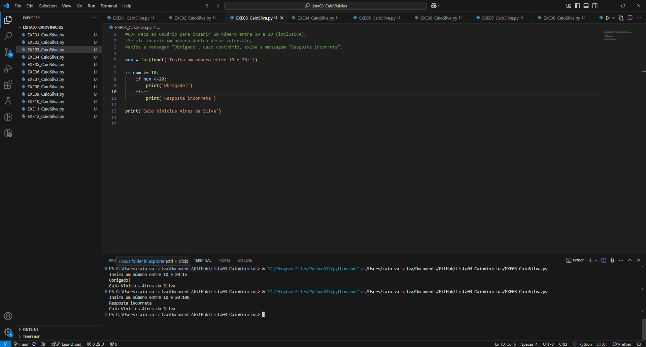

**EXE 004** - Peça ao usuário para inserir sua cor favorita. Se ele digitar "vermelho", "VERMELHO" ou "Vermelho" exibem a mensagem "Eu também gosto de vermelho", caso contrário, exibem a mensagem "Eu não gosto de [cor], eu prefiro vermelho".

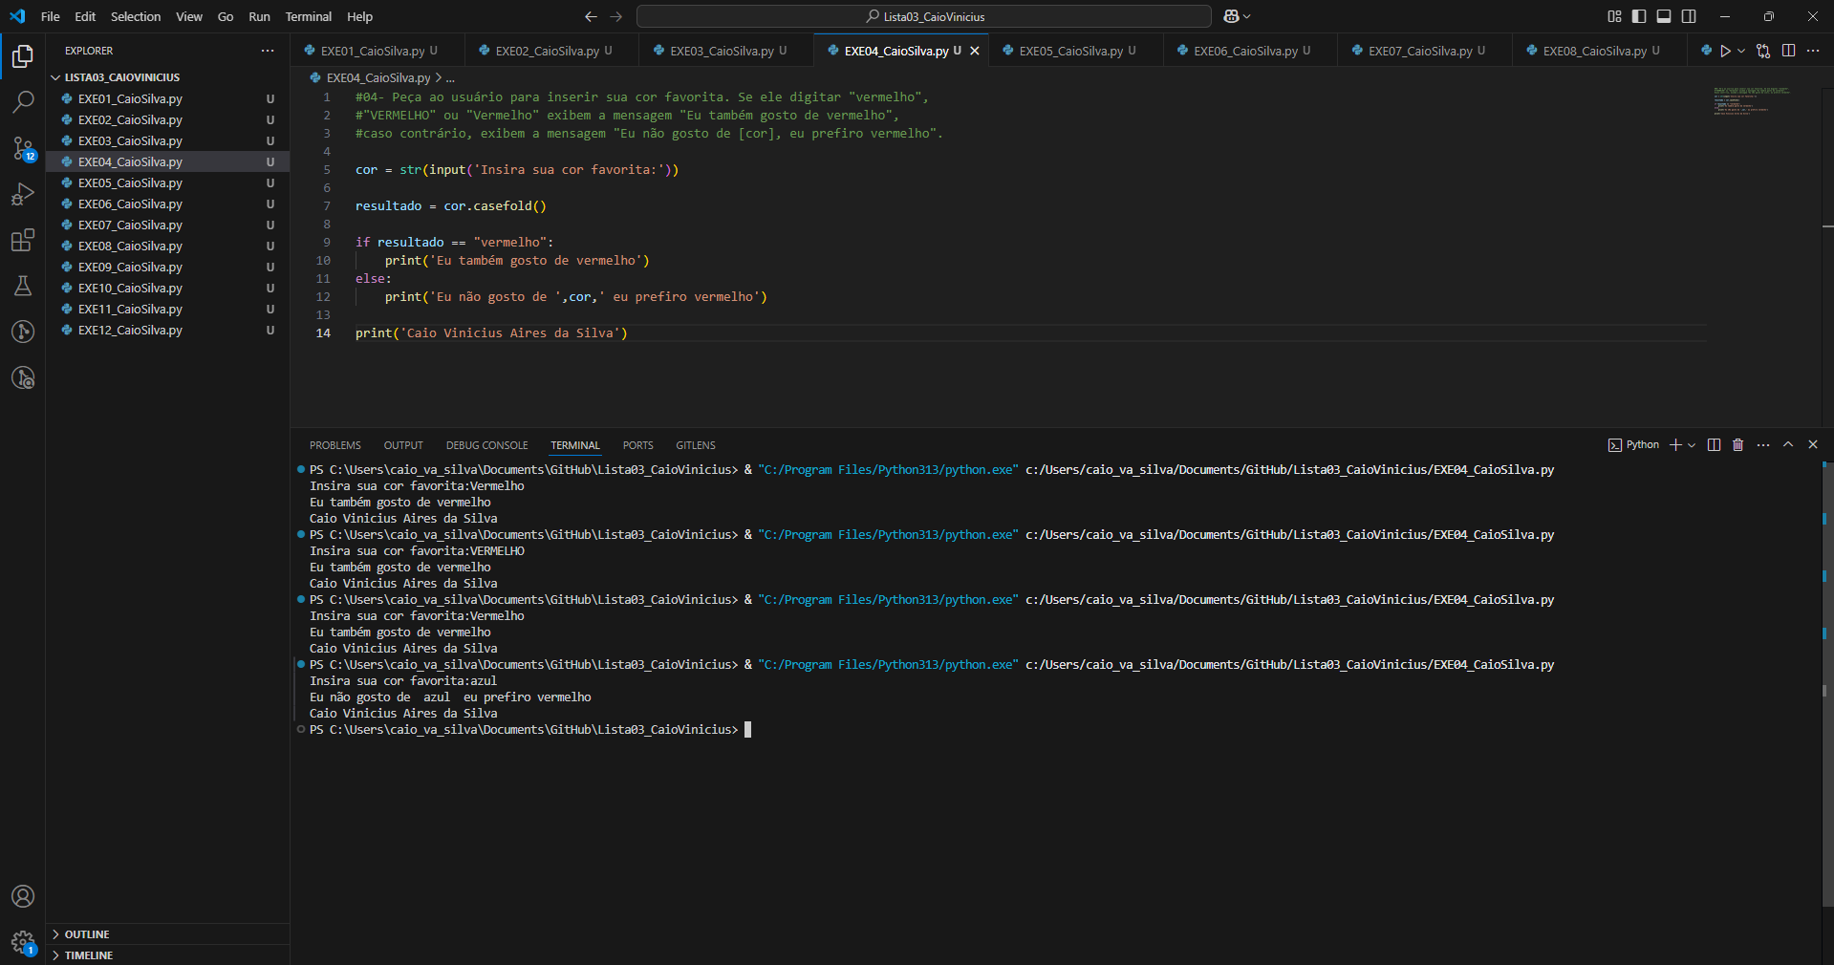

**EXE 005 -** Pergunte ao usuário se está chovendo e converta sua resposta em minúsculas para que não importe em que caso ele digite. Se ele responder "sim", pergunte se está ventando. Se ele responder "sim" a esta segunda pergunta, exiba a resposta "Está ventando muito para um guarda-chuva", caso contrário, exiba a mensagem "Pegue um guarda-chuva". Se ele não respondera sim à primeira pergunta, mostre a resposta "Aproveite o seu dia".

**EXE 006 -** Pergunte a idade do usuário. Se tiver 16 anos ou mais, exiba a mensagem "Você pode votar", se tiver 18 anos, exiba a mensagem "Você pode aprender a dirigir", se tiver 14 anos, exiba a mensagem "Você pode comprar um bilhete de loteria", se tiver menos de 14 anos, exiba a mensagem "Você pode fazer doces ou travessuras".

**EXE 007** . Peça ao usuário para inserir 1, 2 ou 3. Se ele inserir um 1, exiba a mensagem "Obrigado", se ele inserir um 2, exiba "Muito bem", se ele inserir um 3, exiba "Correto". Se ele inserir qualquer outra coisa, exiba "Mensagem de erro".

**EXE 008** - Escreva um programa que pergunte a velocidade do carro de um usuário. Caso ultrapasse 80 km/h, exiba uma mensagem dizendo que o usuário foi multado. Nesse caso, exiba o valor da multa, cobrando R$ 5 por km acima de 80 km/h.

**EXE 009** - Escreva um programa que faça o cálculo do imposto de renda 2025. Consulte a tabela no site da Receita federal.

**EXE 010** - Escreva um programa que pergunte o salário do funcionário e calcule o valor do aumento. Para salários superiores a R$ 1.250,00, calcule um aumento de 10%. Para os inferiores ou iguais, de 15%.

**EXE 011 -** Escreva um programa que pergunte a distância que um passageiro deseja percorrer em km. Calcule o preço da passagem, cobrando R$ 0,50 por km para viagens de até de 200 km, e R$ 0,45 para viagens mais longas.

**EXE 012 -** Escreva um programa que leia dois números e que pergunte qual operação você deseja realizar. Você deve poder calcular a soma (+), subtração (-), multiplicação (*) e divisão (/). Exiba o resultado da operação solicitada. **(usar ELIF)**